Ящерица и Цветок.

Скорпиону, сыну Водолея.
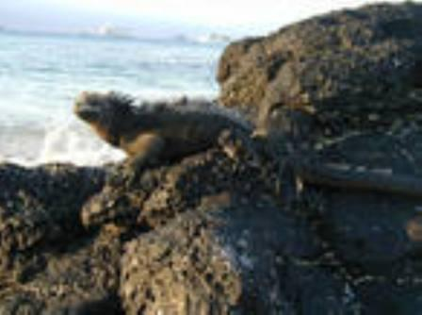
Голубая Игуана грелась на солнце, прижавшись всем телом к гладкой, мокрой поверхности скалы, выступающей из пенных волн. Потоки воды обрушивались на графитовые скалы и скатывались вниз, обдавая брызгами неподвижную фигуру. Застывшая в причудливой позе игуана казалась окаменевшей. Ничто не могло нарушить её спокойствия. Кожа её блестела на солнце; жесткий, но красивый гребень гордо вздымался вверх; хвост, длинный и гибкий, как хлыст, казалось, намертво прилип к скале… И только яркие хитрые глаза Игуаны жили и внимательно смотрели по сторонам.
Море мерно шумело, солнце припекало, свежий бриз летел в глубь острова. Целые полчища чаек с громким криком носились вокруг, высоко в небе парил над всем миром Буревестник. Огромные черепахи, с мощными ластами и плоскими, как блюдо, панцирями, проплывали где-то на глубине. Жизнь кипела вокруг. А Игуана? Все так же неподвижно и бесстрастно наблюдала она за этой бессмысленной суетой.

«Что это кричат глупые чайки? Сколько рыбы нужно их крикливым прожорливым птенцам? Вот мои детеныши не доставляют мне никаких хлопот, я даже не знаю, что с ними стало после того, как они появились на свет! Это очень удобно, а главное – необременительно… Я слишком люблю себя, чтобы тратить драгоценные мгновения жизни ещё на кого-то!» - так думала голубая Игуана, любуясь собой. Она давно забыла о своих родителях, как те забыли о ней. Не узнавала она и своих многочисленных братьев и сестер, как не узнавали они её. Впрочем, это ничуть не огорчало Игуану. Ей не было дела ни до кого на свете. Правда, иногда она видела легкие стайки крошечных мотыльков, которые ярко-голубым облаком кружились на фоне близких джунглей… Они летали так плавно и слаженно, что казались чем-то неделимым. Долгое время Игуана даже не понимала, что это не одно существо, а целые тысячи. «Как они живут?- думала Игуана. – Как можно жить ВМЕСТЕ? Все время кто-то рядом, ты должен прислушиваться к тому, кто летит с тобой… А вдруг ты не хочешь туда, куда движутся все? Нет-нет, невозможно!»
И все же что-то похожее на печаль и недоумение ненадолго омрачало её безмятежное существование. Она пыталась вспомнить своих родителей, братьев и сестер, ей хотелось представить веселые разговоры, шумные игры, шутливые потасовки… Но солнце припекало, ветер приносил прохладу, солнце опускалось в море, и Игуана вновь обретала душевный покой. Так продолжалось изо дня в день, из год в год, пока однажды не произошло нечто невероятное.
На берегу океана появились люди. Они разбили лагерь под высокими пальмами, расставили вокруг клетки и скоро наполнили их самыми разными обитателями джунглей. Дошла очередь и до Игуаны. Она прекрасно помнила тот день, когда её поместили в клетку. Рядом грызли прутья и рвались на волю вараны и сурикаты; били крыльями по сетке бакланы и чайки; пытаясь оборвать путы, подгрызало колышек животное, похожее на маленькую капибару. А Игуана? Все так же спокойно и почти безразлично смотрела она на окружающий мир. Под её холодной кожей мерно и медленно билось такое же холодное сердце.
Неожиданно Игуана насторожилась. Ни одно движение не выдало её. Не дрогнули тяжелые веки, не шевельнулся хвост. «Что это?- думала Игуана.- Откуда доносится этот чудный аромат? Так не пахнут соленые брызги моря и бурые водоросли. Так не пахнет гуано. И даже тропические фрукты, которые иногда приносит море, пахнут по-другому…» Наконец, она поняла, что это такое: прямо над её клеткой на гибкой лиане появился необыкновенный Цветок.
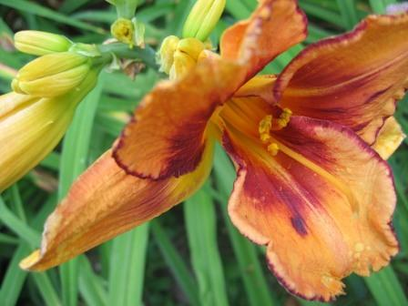
Крупный, яркий, с пронизанными солнцем лепестками, он не был похож ни на что, известное Игуане. Тонкий аромат исходил от этого чуда, привлекая к нему бабочек, пчел, шмелей и колибри. Они подлетали к Цветку, проникали внутрь его чашечки и пили сладкий нектар. Однажды мотылек уронил сладкую капельку прямо на нос Игуаны. Она тут же слизнула нектар языком и чуть не задохнулась от восторга – таким прекрасным показался ей этот вкус. Все чаще стала посматривать Игуана на прекрасный Цветок, все больше хотелось ей прикоснуться к его шелковым лепесткам, попробовать ещё хоть раз волшебный напиток.
По ночам Игуана не спала, прислушивалась к слабому шелесту, который издавал Цветок, и вскоре научилась понимать таинственные речи. Чудесные сказки о дальних морях и странах знал прекрасный Цветок, и все обитатели джунглей замирали, слушая его. Когда наконец Игуана решилась заговорить с ним, Цветок ответил ей благосклонно. С тех пор ночи не проходило, чтобы они не пели друг другу тихие песни. Днем Игуана глаз не сводила со своего возлюбленного, ревниво следила за тем, как вьются вокруг Цветка яркие колибри, как целует его морской бриз, как восхищаются им люди. А Цветок, казалось, не замечал никого вокруг. Всеми своими лепестками тянулся он к Игуане, овевал её своим ароматом, любовался её морщинистой кожей и острыми когтями, а её холодные неподвижные глаза казались ему драгоценными изумрудами.
«Да, она не очень красива, - думал Цветок, - но бедняжка всю жизнь провела среди серых холодных скал. Как она, наверное, одинока! Ведь никто не понимает, что под уродливой внешностью скрывается ранимое сердце…Какое счастье, что я могу скрасить её жалкое существование своими сказками о прекрасном мире, где она никогда не была!»
Скоро все обитатели джунглей и океанские жители заметили, что Цветок и Игуана любят друг друга. Все шептались по углам об этом невероятном событии, а чайки – те просто кричали и разнесли новость по соседним островам. «Ах! Ах!» - восклицали мотыльки. «Бред!» - прорычал Варан. «Позор!»- шептали орхидеи. И только Игуана и Цветок ничего не слышали и были счастливы.
Скоро Игуана научилась различать цвета заката и легкое скольжение облаков, а потом стала слышать музыку волн и пение цикад… И даже её холодное сердце стало биться сильнее и громче. Она научилась мечтать и уже не могла представить, как это она жила одна так долго и не умерла от тоски и одиночества? Её радовали яркие краски джунглей и шелковистый белый песок побережья, веселили проворные крабы и причудливые раковины… Игуана так увлеклась миром, открывшимся перед ней, что совсем забыла про Цветок, который в одиночестве грустил на своей ветке. Птицы и бабочки по-прежнему часто прилетали к нему, но сердце Цветка тянулось к Игуане.
Наконец она вспомнила про возлюбленного и посмотрела вверх. И что же? На месте великолепного Цветка Игуана увидела что-то поблекшее, поникшее, ещё красивое и ароматное, но уже совсем не таинственное. «Вокруг столько красоты!- подумала Игуана. – А Цветок? Что-то не очень он хорош! Конечно, он знает чудесные сказки и показал мне мир…Но теперь я сама могу показать этот мир другим!» И не сказав ни слова, она отвернулась от Цветка. В ту же секунду первый лепесток упал прямо на спину Игуаны. Она брезгливо отряхнулась и отползла в дальний угол клетки. Прижавшись спиной к крепким прутьям, Игуана внезапно почувствовала, что они легко подались, - и вдруг очутилась на свободе! Проворно двинулась она в сторону моря и скоро уже была на родной скале. Её встретили здесь как дорогую гостью, вернувшуюся из дальних странствий. Тут же окружили путешественницу сородичи и стали расспрашивать про чудесный Цветок. Но Игуана ничего не смогла рассказать им. Она словно забыла тот мир, в котором научилась мечтать и любить. Всё, что произошло на берегу, казалось ей далёким волшебным сном…
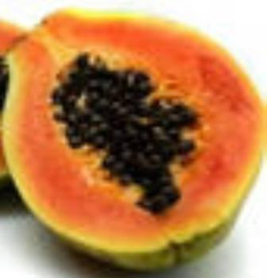
Игуана быстро забыла и чудесные сказки, и яркие краски, и нежные песни. Она по-прежнему сидела на своей скале, но уже никогда не была одна. Сородичи окружали её, но Игуана почти не замечала этого: так же неподвижно замирали они на долгие часы, так же бессмысленно смотрели вдаль, ни о чем не думая, ничего не желая.
И вот однажды знакомый запах прилетел к Игуане. Она медленно повернула голову и увидела в волнах, прямо у своих лап, возлюбленный Цветок. Он был уже другой: из-под сухих, но по-прежнему изящных лепестков выглядывал сочный, яркий, ароматный плод. Игуана облизнулась, ловко подхватила лакомство и с величайшим наслаждением вонзила зубы в сочную мякоть. Тут же к ней подбежал один из сородичей, с которым Игуана собиралась завести очередное потомство, и получил свою долю. «Действительно, чудесный Цветок,- чавкая, сказал он.- А мне казалось, всё это выдумки.»
Последние капли ароматного сока стекли по жесткой холодной коже Игуаны. Желудок её был полон. Сердце мерно билось. Жизнь казалась прекрасной.

